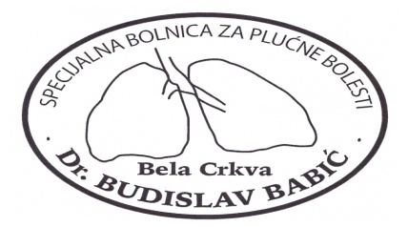
Бела Црква,  Светозара Милетића 55 | e-mail: tenderi2@spbbelacrkva.org
Телефони: (013) 851-241,
Телефакс: (013)851-001,
Директор: (013) 852-146
Жиро-рачун: 840-102661-23 |  | ПИБ: 100865891

Број: 682/9
Датум: 20.02.2020.године

ОБАВЕШТЕЊЕ О ЗАКЉУЧЕНИМ УГОВОРИМА

Назив наручиоца: Специјална болница за плућне болести „Др Будислав Бабић“
Адреса наручиоца: ул. С.Милетића бр.55, Бела Црква
Врста наручиоца: здравство
Врста предмета: добра
Опис предмета набавки, назив и ознака из општег речника набавки: Лекови са Д листе лекова – Партија 1. Amp Aminofilin (250mg/10ml ili 240mg/10ml
- назив из општег речника: Фармацеутски производи
- ознака из општег речника: 33680000
Уговорена вредност: 168.000,00 динара без ПДВ-а
Критеријум за доделу уговора: најнижа понуђена цена
Број примљених понуда: 2
Највиша и најнижа понуђена цена: 168.000,00 ; 176.000,00
Највиша и најнижа понуђена цена код прихватљивих понуда:168.000,00; 176.000,00
Датум доношења одлуке о додели уговора: 05.02.2020. године
Датум закључења уговора: 17.02.2020. године
Подаци о понуђачу:
„Ino-pharm“ доо,ul. Milošev Kladenac 9v, Beograd.
Период важења уговора: најдуже годину дана од дана закључења овог уговора.

Назив наручиоца: Специјална болница за плућне болести „Др Будислав Бабић“
Адреса наручиоца: ул. С.Милетића бр.55, Бела Црква
Врста наручиоца: здравство
Врста предмета: добра
Опис предмета набавки, назив и ознака из општег речника набавки: Лекови са листе Д – Партија 2.
- назив из општег речника: Фармацеутски производи
- ознака из општег речника: 33680000
Уговорена вредност: 5.000,00 динара без ПДВ-а
Критеријум за доделу уговора: најнижа понуђена цена
Број примљених понуда: 1
Највиша и најнижа понуђена цена: 5.000,00 ; 5.000,00
Највиша и најнижа понуђена цена код прихватљивих понуда:5.000,00; 5.000,00
Датум доношења одлуке о додели уговора: 05.02.2020. године
Датум закључења уговора: 17.02.2020. године
Подаци о понуђачу:
„Ino-pharm“ доо,ul. Milošev Kladenac 9v, Beograd.
Период важења уговора: најдуже годину дана од дана закључења овог уговора.

Службеник за јавне набавке
Вукашин Маринковић, ср

